Министерство образования Республики Беларусь
Учреждение Образования
БЕЛОРУССКИЙ ГОСУДАРСТВЕННЫЙ УНИВЕРСИТЕТ ИНФОРМАТИКИ И РАДИОЭЛЕКТРОНИКИ

Кафедра электронных вычислительных машин

Отчет по лабораторной работе № 3
Тема: «Тактирование. Питание. Энергопотребление»

Выполнил:
студент группы 350503 Губаревич А.В.

Проверил:
ассистент каф. ЭВМ __________________ Шеменков В.В.

Минск 2026

1 цель работы

Изучить принципы построения систем с низким энергопотреблением на базе микроконтроллера MSP430F5529. Написать программу, переключающую режимы тактирования, питания и энергопотребления в соответствии с заданием. Измерить ток потребления микроконтроллера и платы, напряжение питания и частоту MCLK в каждом из режимов.

2 исходные данные к работе

Вариант №5.
Режим пониженного энергопотребления: LMP4.
Напряжение питания ядра Vcore: 1,8 B, 1,4 B.
Тактирование: DCOCLK = 2,3 МГц, ACLK = DCOCLK, смена частоты делителем 4.

3 теоретические сведения

MSP430F5529 поддерживает 7 режимов пониженного энергопотребления: LPM0–LPM4, LPM3.5, LPM4.5. Режимы LPM0–LPM4 конфигурируются битами CPUOFF, OSCOFF, SCG0, SCG1 регистра состояния SR:
1 Бит 4 – CPUOFF. Отключает процессор.
2 Бит 5 – OSCOFF. Отключает генератор частот (если не используется для MCLK/SMCLK).
3 Биты 6, 7 – SCG0, SCG1. Отключение системного тактового генератора (FLL/DCO).
LPM4 – все тактовые частоты запрещены, отключены SMCLK, ACLK, DCO. Самоактивация невозможна, доступны только внешние прерывания.
Модуль управления питанием PMM:
– входное напряжение 1,8–3,6 В;
– 4 уровня напряжения для питания ядра (Vcore), задаваемых битами PMMCOREV;
– супервизор SVS и монитор SVM с программируемым порогом;
– сброс при низком питании (BOR).
Повышение частоты MCLK требует повышения напряжения питания Vcore. При переключении на более высокую частоту необходимо убедиться, что уровень напряжения питания достаточен. Vcore можно изменять только на один уровень за раз.

4 выполнение работы

В ходе лабораторной работы была разработана программа для MSP430F5529, реализующая переключение режимов тактирования и энергопотребления в соответствии с вариантом 5. Кнопкой S1 выполнялось переключение между режимами с Vcore 1,4 В и 1,8 В, при этом частота ACLK изменялась делителем /4 и /1. Кнопкой S2 осуществлялся вход в режим LPM4 и выход из него.
Для индикации использовались LED1 для активного режима, LED3 для LPM4, LED4 и LED5 для высокого и низкого уровня Vcore, а LED8 – для визуального отображения изменения частоты через таймер. Также были выполнены измерения тока потребления микроконтроллера и всей платы, напряжения Vcc и частоты MCLK на выводе P7.7.

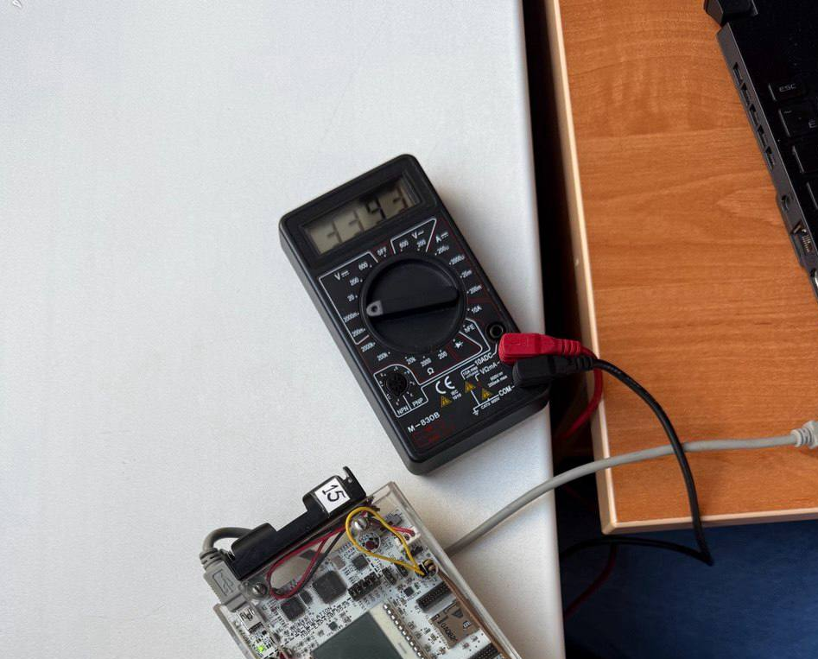

Рисунок 4.1 – напряжение платы

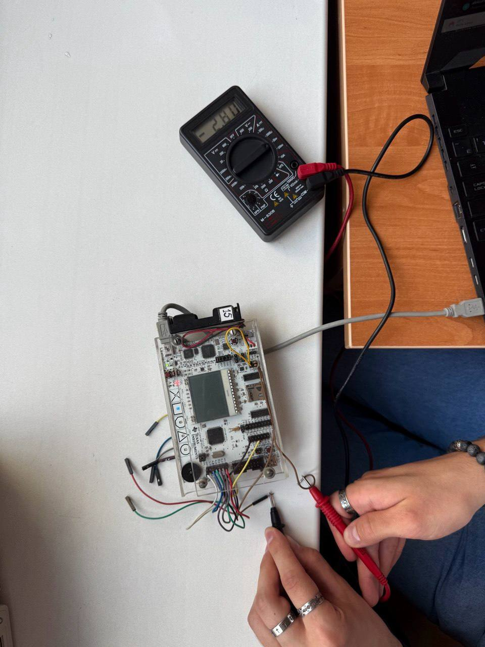

Рисунок 4.2 – ток платы в неактивном режиме

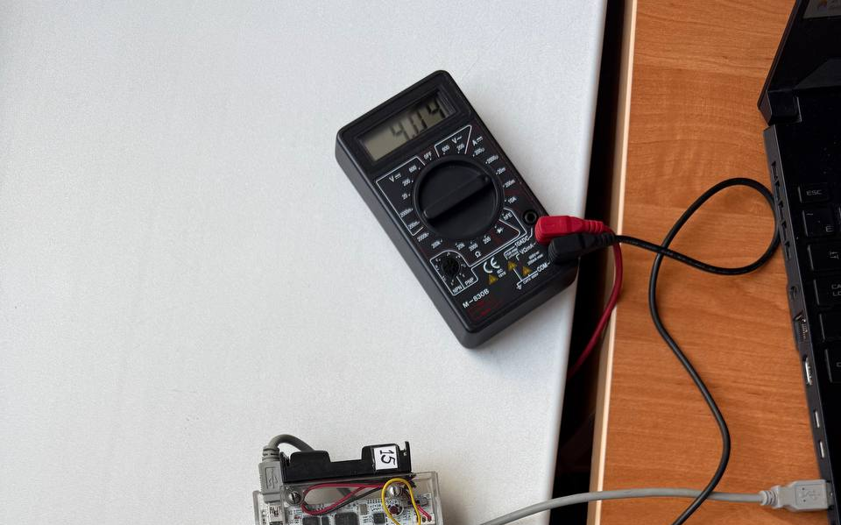

Рисунок 4.3 – ток платы в активном режиме

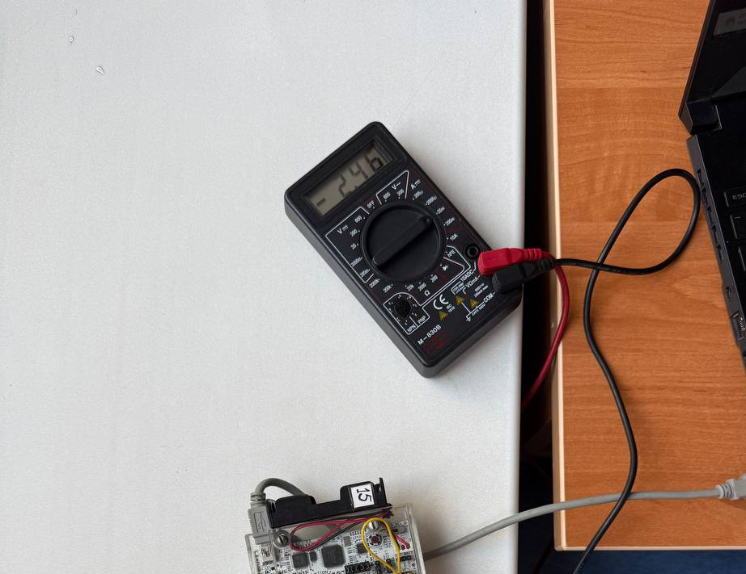

Рисунок 4.4 – ток MSP 430 в активном режиме

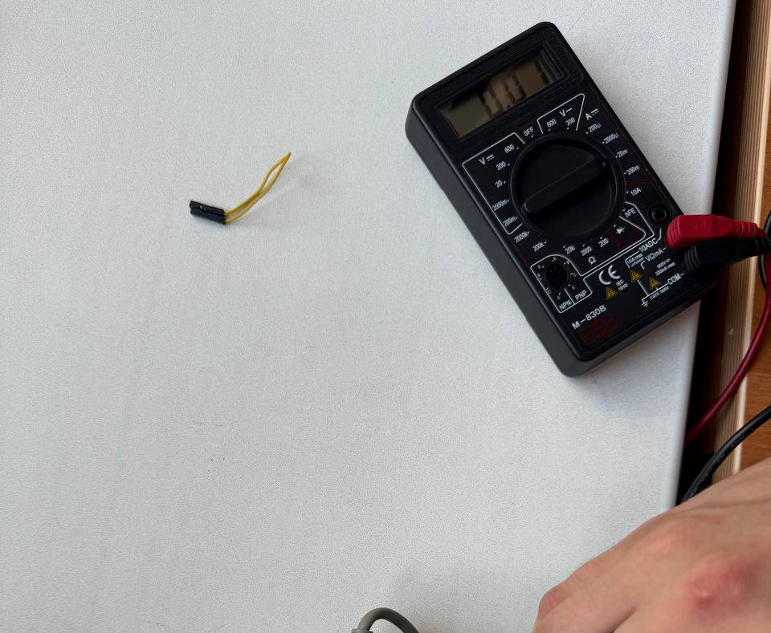

Рисунок 4.5 – ток MSP 430 в режиме LPM4
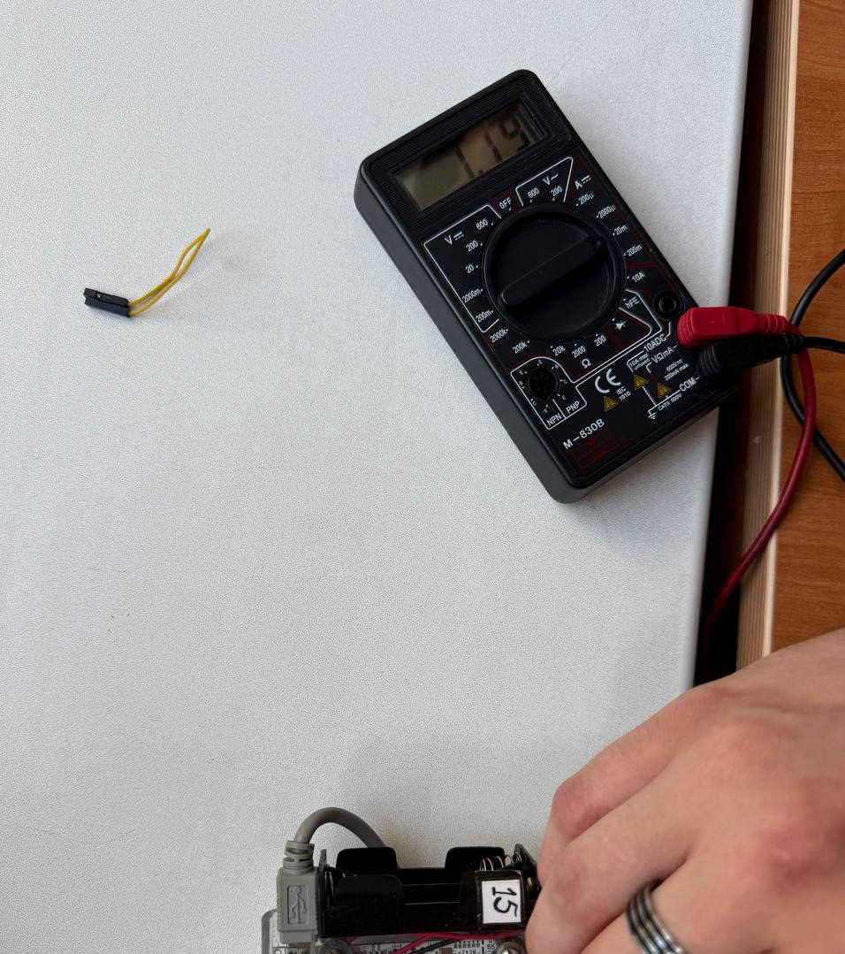

Рисунок 4.6 – ток платы в режиме LPM4

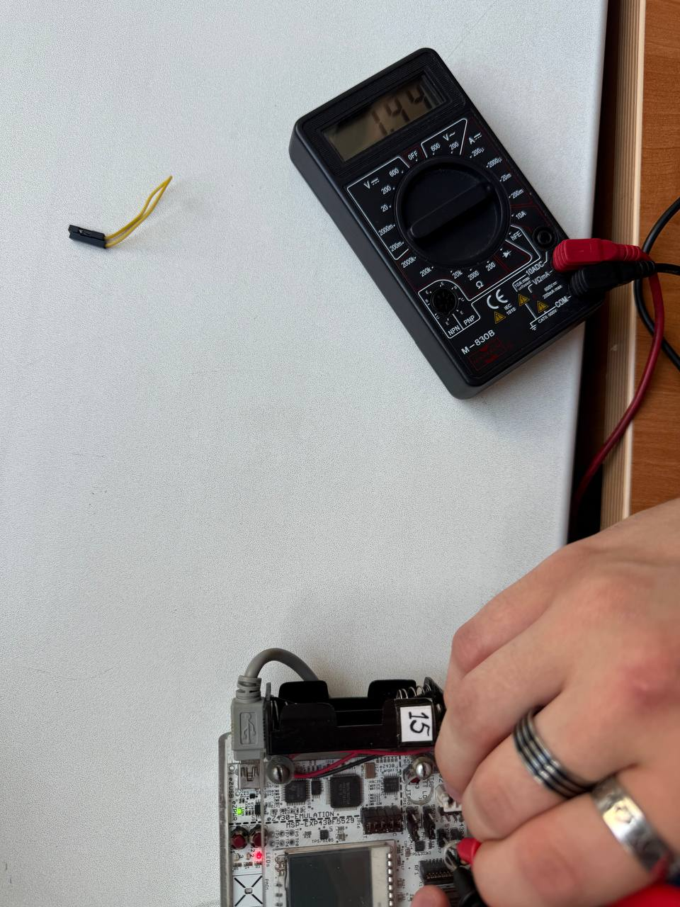

Рисунок 4.7 – ток MSP 430 в неактивном режиме

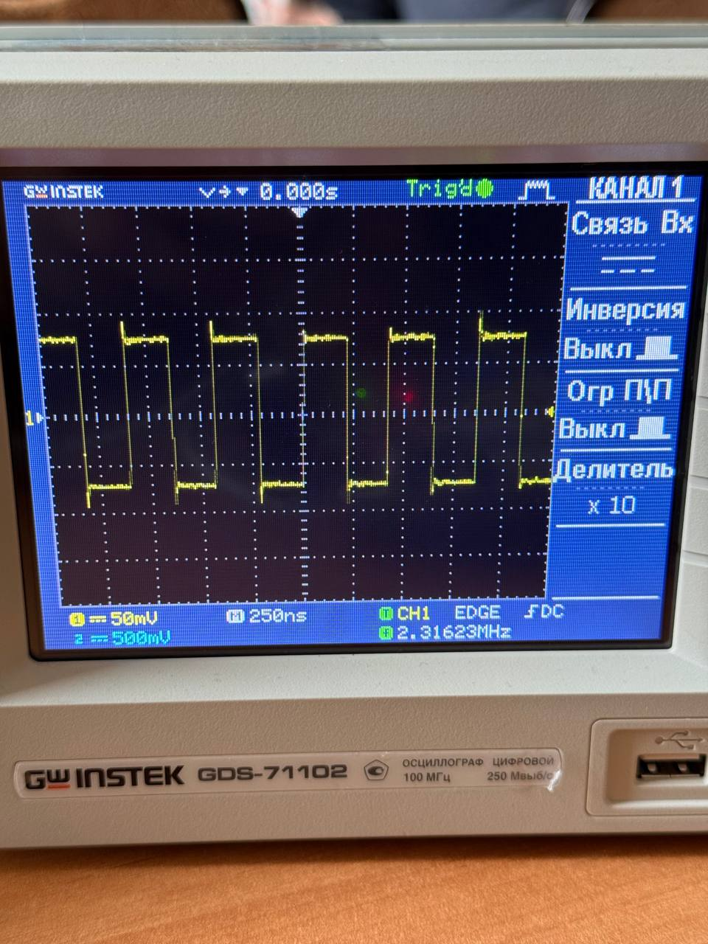

Рисунок 4.8 – частота колебаний в активном режиме

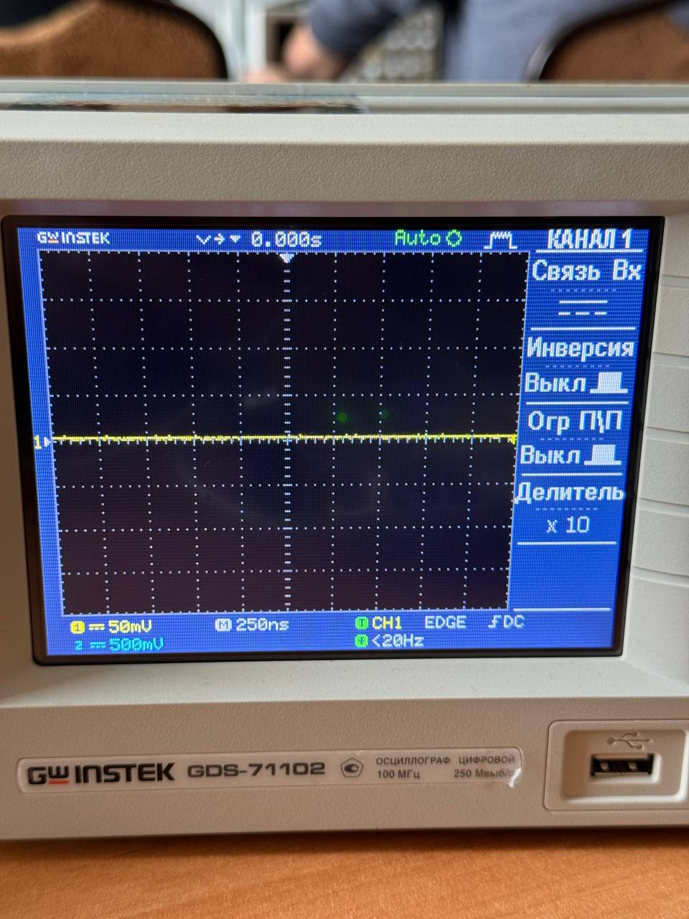

Рисунок 4.9 – частота колебаний в режиме LMP4
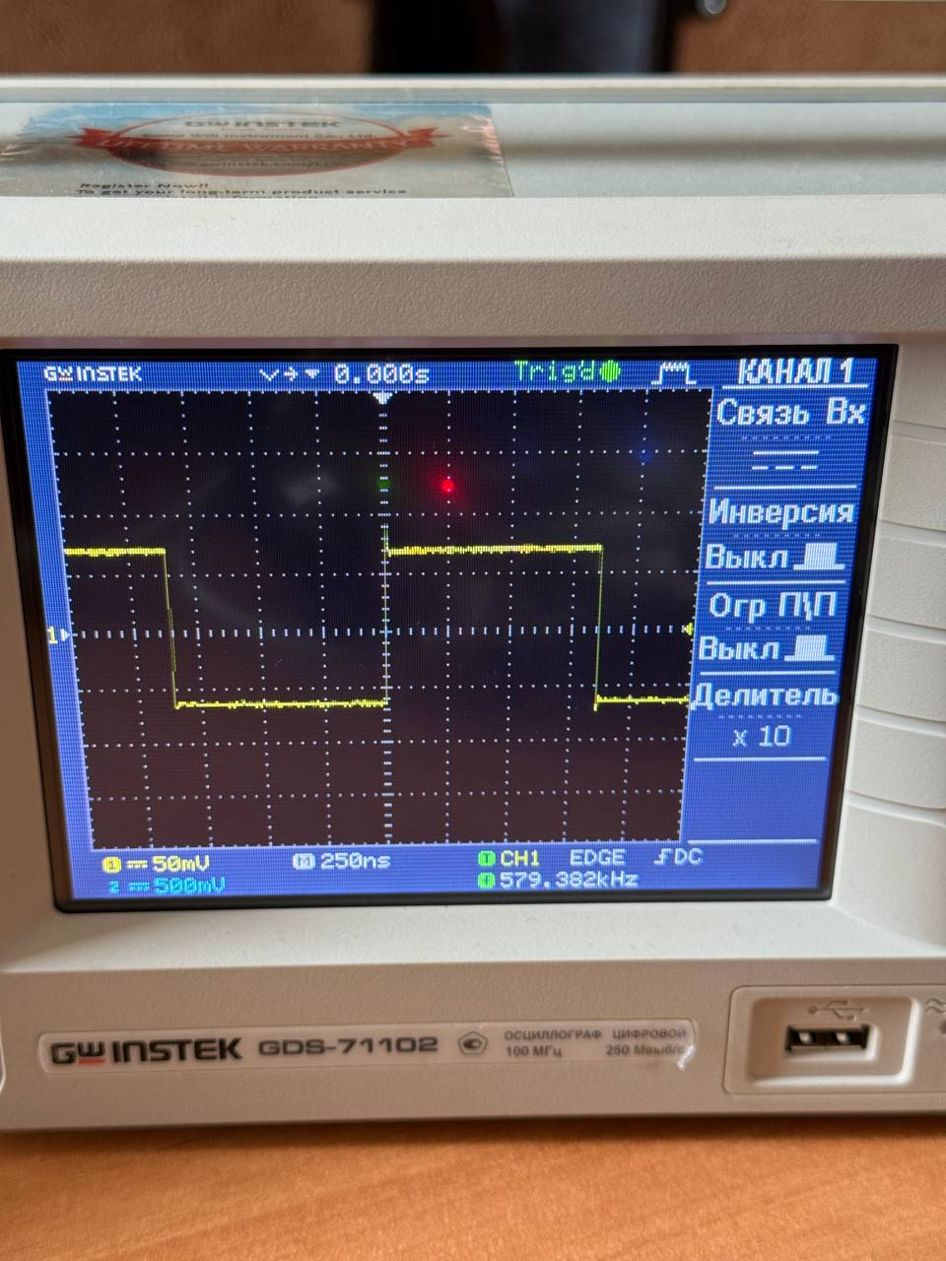

Рисунок 4.11 – частота колебаний в неактивном режиме

Заключение

В ходе лабораторной работы были изучены принципы построения систем с низким энергопотреблением на базе MSP430F5529. Была написана программа, переключающая режимы тактирования, питания и энергопотребления в соответствии с вариантом 5. Программа использует прерывания для управления, минимизирует активную работу процессора и соблюдает пошаговое переключение напряжения питания. Измерены ток потребления микроконтроллера и платы, напряжение питания и частота MCLK в различных режимах. Полученные результаты подтверждают эффективность использования режимов пониженного энергопотребления для снижения тока потребления.

Приложение А
(обязательное)

Листинг кода

1 #include <msp430.h>
2
3 /*
4 * Лабораторная работа №3
5 * Вариант 5
6 *
7 * LPM : LPM4
8 * Vcore : 1.8 В <-> 1.4 В
9 * DCOCLK : ~2.3 МГц
10 *
11 * ACLK:
12 * HIGH mode -> DCOCLK / 1
13 * LOW mode -> DCOCLK / 4
14 *
15 * S1 - переключение HIGH / LOW
16 * S2 - переключение ACTIVE / LPM4
17 *
18 * LED1 - ACTIVE
19 * LED3 - LPM4
20 * LED4 - Vcore = 1.8 В
21 * LED5 - Vcore = 1.4 В
22 * LED8 - индикация частоты ACLK
23 */
24
25
26 /* =========================================================
27 * Распиновка
28 * ========================================================= */
29
30 #define LED1 BIT0 /* P1.0 */
31 #define LED3 BIT2 /* P8.2 */
32
33 #define LED4 BIT1 /* P1.1 */
34 #define LED5 BIT2 /* P1.2 */
35 #define LED8 BIT5 /* P1.5 */
36
37 #define S1 BIT7 /* P1.7 */
38 #define S2 BIT2 /* P2.2 */
39
40
41 /* =========================================================
42 * Состояния
43 * ========================================================= */
44
45 /*
46 * 0 -> LOW:
47 * Vcore = 1.4 В
48 * ACLK = DCOCLK / 4
49 *
50 * 1 -> HIGH:
51 * Vcore = 1.8 В
52 * ACLK = DCOCLK / 1
53 */
54 volatile unsigned char high_mode = 0;
55
56
57 /*
58 * 0 -> ACTIVE
59 * 1 -> LPM4
60 */
61 volatile unsigned char in_lpm4 = 0;
62
63
64 /*
65 * S1 ISR только устанавливает этот флаг.
66 *
67 * Само переключение Vcore выполняется
68 * в main(), а не внутри прерывания.
69 */
70 volatile unsigned char change_power_request = 0;
71
72
73 /* =========================================================
74 * Прототипы
75 * ========================================================= */
76
77 void initGPIO(void);
78 void initClock(void);
79 void initTimer(void);
80
81 void SetVcoreUp(unsigned int level);
82 void SetVcoreDown(unsigned int level);
83
84 void setHighMode(void);
85 void setLowMode(void);
86
87
88 /* =========================================================
89 * Повышение Vcore НА ОДИН УРОВЕНЬ
90 * ========================================================= */
91
92 void SetVcoreUp(unsigned int level)
93 {
94 /*
95 * Разрешаем изменение регистров PMM.
96 */
97 PMMCTL0_H = PMMPW_H;
98
99
100 /*
101 * Настраиваем монитор и супервизор
102 * высокой стороны для нового уровня.
103 */
104 SVSMHCTL =
105 SVSHE |
106 SVMHE |
107 (SVSHRVL0 * level) |
108 (SVSMHRRL0 * level);
109
110
111 /*
112 * Настраиваем монитор низкой стороны.
113 */
114 SVSMLCTL =
115 SVSLE |
116 SVMLE |
117 (SVSMLRRL0 * level);
118
119
120 /*
121 * Ждём стабилизации SVS/SVM.
122 */
123 while ((PMMIFG & SVSMLDLYIFG) == 0)
124 {
125 }
126
127
128 /*
129 * Очищаем старые флаги.
130 */
131 PMMIFG &= ~(SVMLVLRIFG | SVMLIFG);
132
133
134 /*
135 * Устанавливаем новый Vcore.
136 */
137 PMMCTL0_L = PMMCOREV0 * level;
138
139
140 /*
141 * Если новый уровень ещё не достигнут,
142 * ждём.
143 */
144 if (PMMIFG & SVMLIFG)
145 {
146 while ((PMMIFG & SVMLVLRIFG) == 0)
147 {
148 }
149 }
150
151
152 /*
153 * Устанавливаем окончательные пороги
154 * для нового Vcore.
155 */
156 SVSMLCTL =
157 SVSLE |
158 SVMLE |
159 (SVSLRVL0 * level) |
160 (SVSMLRRL0 * level);
161
162
163 /*
164 * Запрещаем запись в PMM.
165 */
166 PMMCTL0_H = 0x00;
167 }
168
169
170 /* =========================================================
171 * Понижение Vcore НА ОДИН УРОВЕНЬ
172 * ========================================================= */
173
174 void SetVcoreDown(unsigned int level)
175 {
176 PMMCTL0_H = PMMPW_H;
177
178
179 /*
180 * Сначала перестраиваем монитор
181 * под более низкое напряжение.
182 */
183 SVSMLCTL =
184 SVSLE |
185 SVMLE |
186 (SVSLRVL0 * level) |
187 (SVSMLRRL0 * level);
188
189
190 while ((PMMIFG & SVSMLDLYIFG) == 0)
191 {
192 }
193
194
195 /*
196 * Теперь уменьшаем Vcore.
197 */
198 PMMCTL0_L = PMMCOREV0 * level;
199
200
201 PMMCTL0_H = 0x00;
202 }
203
204
205 /* =========================================================
206 * GPIO
207 * ========================================================= */
208
209 void initGPIO(void)
210 {
211 /* -----------------------------------------------------
212 * LED1
213 * ----------------------------------------------------- */
214
215 P1SEL &= ~LED1;
216 P1DIR |= LED1;
217 P1OUT &= ~LED1;
218 /* -----------------------------------------------------
219 * LED3
220 * ----------------------------------------------------- */
221
222 P8SEL &= ~LED3;
223 P8DIR |= LED3;
224 P8OUT &= ~LED3;
225
226
227 /* -----------------------------------------------------
228 * LED4, LED5, LED8
229 * ----------------------------------------------------- */
230
231 P1SEL &= ~(LED4 | LED5 | LED8);
232
233 P1DIR |= LED4 |
234 LED5 |
235 LED8;
236
237 P1OUT &= ~(LED4 |
238 LED5 |
239 LED8);
240
241
242 /* -----------------------------------------------------
243 * S1 = P1.7
244 *
245 * Отпущена = 1
246 * Нажата = 0
247 * ----------------------------------------------------- */
248
249 P1SEL &= ~S1;
250 P1DIR &= ~S1;
251
252 P1REN |= S1;
253 P1OUT |= S1; /* pull-up */
254
255 /*
256 * Прерывание только по нажатию:
257 *
258 * 1 -> 0
259 */
260 P1IES |= S1;
261
262 P1IFG &= ~S1;
263 P1IE |= S1;
264
265
266 /* -----------------------------------------------------
267 * S2 = P2.2
268 * ----------------------------------------------------- */
269
270 P2SEL &= ~S2;
271 P2DIR &= ~S2;
272
273 P2REN |= S2;
274 P2OUT |= S2;
275
276 /*
277 * Также только нажатие:
278 *
279 * 1 -> 0
280 */
281 P2IES |= S2;
282
283 P2IFG &= ~S2;
284 P2IE |= S2;
285
286
287 /* -----------------------------------------------------
288 * MCLK -> P7.7
289 *
290 * Для измерения осциллографом.
291 * ----------------------------------------------------- */
292
293 P7DIR |= BIT7;
294 P7SEL |= BIT7;
295 }
296
297
298 /* =========================================================
299 * Настройка DCO ~= 2.3 МГц
300 * ========================================================= */
301
302 void initClock(void)
303 {
304 /*
305 * Источник FLL:
306 *
307 * REFOCLK = 32768 Гц.
308 */
309 UCSCTL3 =
310 SELREF__REFOCLK |
311 FLLREFDIV__1;
312
313
314 /*
315 * XT1 и XT2 не используем.
316 */
317 UCSCTL6 |= XT1OFF | XT2OFF;
318
319
320 /*
321 * Отключаем FLL перед настройкой.
322 */
323 __bis_SR_register(SCG0);
324
325
326 UCSCTL0 = 0;
327
328
329 /*
330 * Диапазон, содержащий 2.3 МГц.
331 */
332 UCSCTL1 = DCORSEL_2;
333
334
335 /*
336 * DCOCLK =
337 *
338 * 32768 * (69 + 1)
339 *
340 * = 2 293 760 Гц
341 * ~= 2.3 МГц
342 */
343 UCSCTL2 =
344 FLLD__1 |
345 69;
346
347
348 /*
349 * Включаем FLL.
350 */
351 __bic_SR_register(SCG0);
352
353
354 /*
355 * Даём DCO стабилизироваться.
356 */
357 __delay_cycles(100000);
358
359
360 /*
361 * Очищаем флаг ошибки DCO.
362 *
363 * Бесконечного ожидания XT1/XT2 здесь нет.
364 */
365 UCSCTL7 &= ~DCOFFG;
366 SFRIFG1 &= ~OFIFG;
367
368
369 /*
370 * ACLK = DCOCLK
371 * MCLK = DCOCLKDIV
372 * SMCLK = DCOCLKDIV
373 *
374 * FLLD = 1, поэтому:
375 *
376 * MCLK ~= 2.3 МГц
377 * SMCLK ~= 2.3 МГц
378 */
379 UCSCTL4 =
380 SELA__DCOCLK |
381 SELM__DCOCLKDIV |
382 SELS__DCOCLKDIV;
383
384
385 /*
386 * Стартуем в LOW mode:
387 *
388 * ACLK = DCOCLK / 4
389 *
390 * ~= 573.44 кГц.
391 */
392 UCSCTL5 &= ~(DIVA0 |
393 DIVA1 |
394 DIVA2);
395
396 UCSCTL5 |= DIVA__4;
397 }
398
399
400 /* =========================================================
401 * Timer A1
402 *
403 * Таймер работает от ACLK.
404 *
405 * При ACLK /1 LED8 мигает примерно 4 Гц.
406 * При ACLK /4 LED8 мигает примерно 1 Гц.
407 * ========================================================= */
408
409 void initTimer(void)
410 {
411 /*
412 * ACLK -> /8 -> Timer A1
413 */
414 TA1CCR0 = 35839;
415
416
417 /*
418 * Разрешаем CCR0 interrupt.
419 */
420 TA1CCTL0 = CCIE;
421
422
423 /*
424 * Источник = ACLK
425 * Делитель = /8
426 * Режим = UP
427 */
428 TA1CTL =
429 TASSEL__ACLK |
430 ID__8 |
431 MC__UP |
432 TACLR;
433 }
434
435
436 /* =========================================================
437 * Переход LOW -> HIGH
438 *
439 * 1.4 В -> 1.6 В -> 1.8 В
440 *
441 * затем
442 *
443 * ACLK /4 -> ACLK /1
444 * ========================================================= */
445
446 void setHighMode(void)
447 {
448 /*
449 * СНАЧАЛА повышаем Vcore.
450 */
451 SetVcoreUp(1); /* 1.6 В */
452 SetVcoreUp(2); /* 1.8 В */
453 /*
454 * Только после повышения Vcore
455 * увеличиваем частоту.
456 */
457 UCSCTL5 &= ~(DIVA0 |
458 DIVA1 |
459 DIVA2);
460
461 UCSCTL5 |= DIVA__1;
462
463
464 /*
465 * Перезапускаем таймер.
466 */
467 TA1CTL |= TACLR;
468
469
470 /*
471 * Индикация HIGH Vcore.
472 */
473 P1OUT |= LED4;
474 P1OUT &= ~LED5;
475
476
477 high_mode = 1;
478 }
479
480
481 /* =========================================================
482 * Переход HIGH -> LOW
483 *
484 * Сначала:
485 *
486 * ACLK /1 -> ACLK /4
487 *
488 * затем:
489 *
490 * 1.8 В -> 1.6 В -> 1.4 В
491 * ========================================================= */
492
493 void setLowMode(void)
494 {
495 /*
496 * СНАЧАЛА уменьшаем частоту.
497 */
498 UCSCTL5 &= ~(DIVA0 |
499 DIVA1 |
500 DIVA2);
501
502 UCSCTL5 |= DIVA__4;
503
504
505 TA1CTL |= TACLR;
506
507
508 /*
509 * Затем понижаем Vcore пошагово.
510 */
511 SetVcoreDown(1); /* 1.6 В */
512 SetVcoreDown(0); /* 1.4 В */
513
514
515 /*
516 * Индикация LOW Vcore.
517 */
518 P1OUT &= ~LED4;
519 P1OUT |= LED5;
520
521
522 high_mode = 0;
523 }
524
525
526 /* =========================================================
527 * MAIN
528 * ========================================================= */
529
530 int main(void)
531 {
532 /*
533 * Останавливаем watchdog.
534 */
535 WDTCTL = WDTPW | WDTHOLD;
536
537
538 /* GPIO */
539 initGPIO();
540
541
542 /*
543 * Настраиваем DCO.
544 */
545 initClock();
546
547
548 /*
549 * Стартовое состояние:
550 *
551 * ACTIVE
552 * Vcore = 1.4 В
553 * ACLK = DCOCLK /4
554 */
555
556
557 /*
558 * Active -> LED1.
559 */
560 P1OUT |= LED1;
561
562
563 /*
564 * Не LPM4.
565 */
566 P8OUT &= ~LED3;
567
568
569 /*
570 * LOW Vcore -> LED5.
571 */
572 P1OUT &= ~LED4;
573 P1OUT |= LED5;
574
575
576 high_mode = 0;
577 in_lpm4 = 0;
578
579
580 /*
581 * Запускаем Timer A1.
582 */
583 initTimer();
584
585
586 /*
587 * Разрешаем глобальные прерывания.
588 */
589 __bis_SR_register(GIE);
590
591
592 /*
593 * ACTIVE MODE.
594 *
595 * Никакого LPM0 здесь нет.
596 */
597 while (1)
598 {
599 /*
600 * Если S1 запросила изменение режима.
601 */
602 if (change_power_request)
603 {
604 /*
605 * Сразу сбрасываем запрос.
606 */
607 change_power_request = 0;
608
609
610 /*
611 * На время изменения PMM запрещаем
612 * прерывания, чтобы S2 не отправила
613 * контроллер в LPM4 посередине
614 * изменения Vcore.
615 */
616 __bic_SR_register(GIE);
617
618
619 if (high_mode == 0)
620 {
621 /*
622 * LOW -> HIGH.
623 */
624 setHighMode();
625 }
626 else
627 {
628 /*
629 * HIGH -> LOW.
630 */
631 setLowMode();
632 }
633
634
635 /*
636 * Снова разрешаем прерывания.
637 */
638 __bis_SR_register(GIE);
639 }
640
641
642 __no_operation();
643 }
644 }
645
646
647 /* =========================================================
648 * S1
649 *
650 * Переключение:
651 *
652 * LOW <-> HIGH
653 *
654 * ISR НЕ изменяет Vcore.
655 * Она только устанавливает запрос для main().
656 * ========================================================= */
657
658 #pragma vector=PORT1_VECTOR
659 __interrupt void PORT1_ISR(void)
660 {
661 if (P1IFG & S1)
662 {
663 /*
664 * Временно запрещаем S1.
665 */
666 P1IE &= ~S1;
667
668
669 /*
670 * Антидребезг.
671 *
672 * MCLK ~= 2.3 МГц.
673 */
674 __delay_cycles(40000);
675
676
677 /*
678 * Проверяем, что кнопка всё ещё нажата.
679 */
680 if ((P1IN & S1) == 0)
681 {
682 /*
683 * В LPM4 частоту менять нельзя.
684 */
685 if (in_lpm4 == 0)
686 {
687 /*
688 * Просто сообщаем main(),
689 * что нужно сменить режим.
690 */
691 change_power_request = 1;
692 }
693 }
694
695
696 /*
697 * Очищаем флаг после дребезга.
698 */
699 P1IFG &= ~S1;
700
701
702 /*
703 * Если мы не в LPM4,
704 * снова разрешаем кнопку.
705 */
706 if (in_lpm4 == 0)
707 {
708 P1IE |= S1;
709 }
710 }
711 }
712 /* =========================================================
713 * S2
714 *
715 * ACTIVE <-> LPM4
716 *
717 * Здесь переход LPM выполняется непосредственно
718 * в ISR, потому что ..._on_exit разрешены
719 * только внутри interrupt routine.
720 * ========================================================= */
721
722 #pragma vector=PORT2_VECTOR
723 __interrupt void PORT2_ISR(void)
724 {
725 if (P2IFG & S2)
726 {
727 /*
728 * Запрещаем повторные прерывания
729 * на время антидребезга.
730 */
731 P2IE &= ~S2;
732
733
734 /*
735 * Антидребезг.
736 */
737 __delay_cycles(40000);
738
739
740 /*
741 * Проверяем реальное нажатие.
742 */
743 if ((P2IN & S2) == 0)
744 {
745 if (in_lpm4 == 0)
746 {
747 /* =========================================
748 * ACTIVE -> LPM4
749 * ========================================= */
750
751 in_lpm4 = 1;
752
753
754 /*
755 * ACTIVE LED выключаем.
756 */
757 P1OUT &= ~LED1;
758
759
760 /*
761 * LPM4 LED включаем.
762 */
763 P8OUT |= LED3;
764
765
766 /*
767 * LED8 выключаем.
768 */
769 P1OUT &= ~LED8;
770
771
772 /*
773 * Останавливаем Timer A1.
774 */
775 TA1CTL &= ~(MC0 | MC1);
776
777
778 /*
779 * В LPM4 запрещаем S1.
780 */
781 P1IE &= ~S1;
782
783
784 /*
785 * S2 должна ждать следующее
786 * НАЖАТИЕ, а не отпускание.
787 *
788 * Поэтому оставляем falling edge.
789 */
790 P2IES |= S2;
791
792
793 /*
794 * Очищаем возможный флаг
795 * после дребезга.
796 */
797 P2IFG &= ~S2;
798
799
800 /*
801 * Обязательно снова разрешаем S2,
802 * иначе выйти из LPM4 будет невозможно.
803 */
804 P2IE |= S2;
805
806
807 /*
808 * После RETI процессор
809 * перейдёт в LPM4.
810 */
811 __bis_SR_register_on_exit(LPM4_bits);
812
813
814 /*
815 * Дальше код ISR сейчас уже
816 * ничего менять не должен.
817 */
818 return;
819 }
820 else
821 {
822 /* =========================================
823 * LPM4 -> ACTIVE
824 * ========================================= */
825
826 in_lpm4 = 0;
827
828
829 /*
830 * После RETI не возвращаемся
831 * обратно в LPM4.
832 */
833 __bic_SR_register_on_exit(LPM4_bits);
834
835
836 /*
837 * LED3 OFF.
838 */
839 P8OUT &= ~LED3;
840
841
842 /*
843 * LED1 ON.
844 */
845 P1OUT |= LED1;
846
847
848 /*
849 * Снова запускаем Timer A1.
850 */
851 TA1CTL =
852 TASSEL__ACLK |
853 ID__8 |
854 MC__UP |
855 TACLR;
856
857
858 /*
859 * Снова разрешаем S1.
860 */
861 P1IFG &= ~S1;
862 P1IE |= S1;
863 }
864 }
865
866
867 /*
868 * Следующее событие S2 -
869 * снова нажатие.
870 */
871 P2IES |= S2;
872
873
874 /*
875 * Очищаем IFG.
876 */
877 P2IFG &= ~S2;
878
879
880 /*
881 * Разрешаем S2.
882 */
883 P2IE |= S2;
884 }
885 }
886
887
888 /* =========================================================
889 * Timer A1 CCR0
890 *
891 * Скорость LED8 показывает частоту ACLK.
892 * ========================================================= */
893
894 #pragma vector=TIMER1_A0_VECTOR
895 __interrupt void TIMER1_A0_ISR(void)
896 {
897 P1OUT ^= LED8;
898 }

